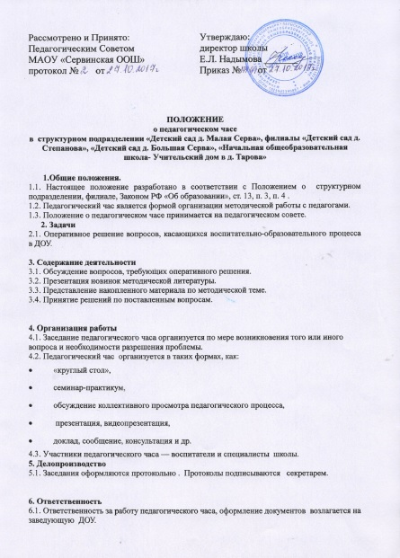
Рассмотрено и принято:  педагогическим советом  МАОУ «Сервинская ООШ»  протокол № от | Утверждаю:  директор школы  Е.Л. Надымова _______  Приказ № от

ПОЛОЖЕНИЕ
о педагогическом часе
в структурном подразделении «Детский сад д. Малая Серва», филиалах«Детский сад д. Степанова», «Детский сад д. Большая Серва», «Начальная общеобразовательная школа- Учительский дом в д. Тарова»

1.Общие положения.
1.1. Настоящее положение разработано в соответствии с Положением о структурном подразделении, филиале, Законом РФ «Об образовании», ст. 13, п. 3, п. 4.
1.2. Педагогический час является формой организации методической работы с педагогами.
1.3. Положение о педагогическом часе принимается на педагогическом совете.
2. Задачи
2.1. Оперативное решение вопросов, касающихся воспитательно-образовательного процесса в ДОО.

3. Содержание деятельности
3.1. Обсуждение вопросов, требующих оперативного решения.
3.2. Презентация новинок методической литературы.
3.3. Представление накопленного материала по методической теме.
3.4. Принятие решений по поставленным вопросам.

4. Организация работы
4.1. Заседание педагогического часа организуется по мере возникновения того или иного вопроса и необходимости разрешения проблемы.
4.2. Педагогический час организуется в таких формах, как:
- «круглый стол»,
- семинар-практикум,
- обсуждение коллективного просмотра педагогического процесса,
- презентация, видеопрезентация,
- доклад, сообщение, консультация и др.
4.3. Участники педагогического часа — воспитатели и специалисты школы.
5. Делопроизводство
5.1. Заседания оформляются протокольно. Протоколы подписываются секретарем.

6. Ответственность
6.1. Ответственность за работу педагогического часа, оформление документов возлагается на заведующего ДОО.

